Unit 2 Lesson 8: Área de rectángulos sin cuadrícula

WU Cuántos ves: Uno más, uno menos (Warm up)

Student Task Statement
¿Cuántos ves? ¿Cómo lo sabes?, ¿qué ves?
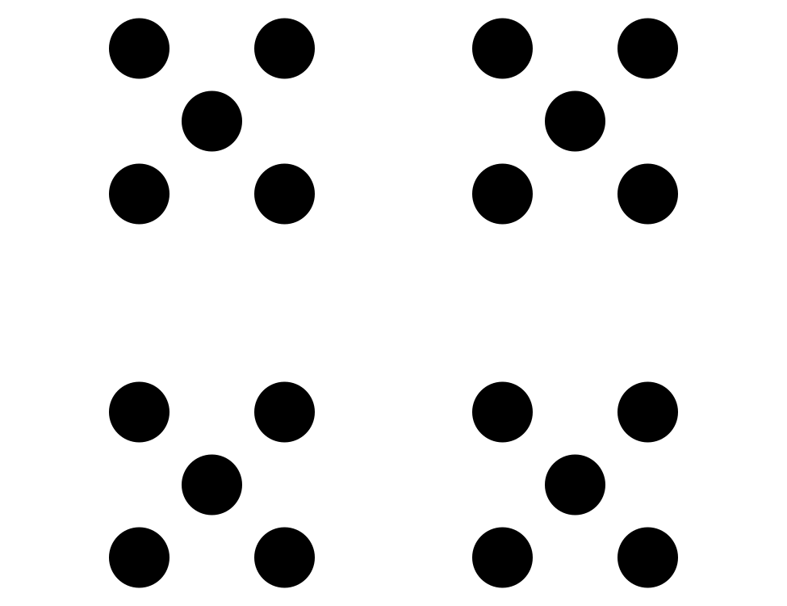
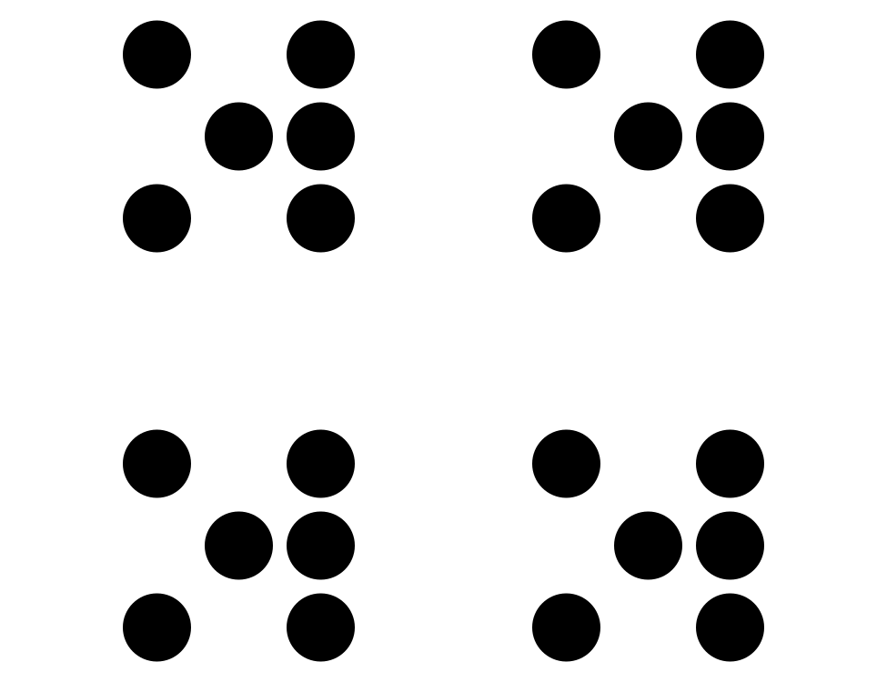
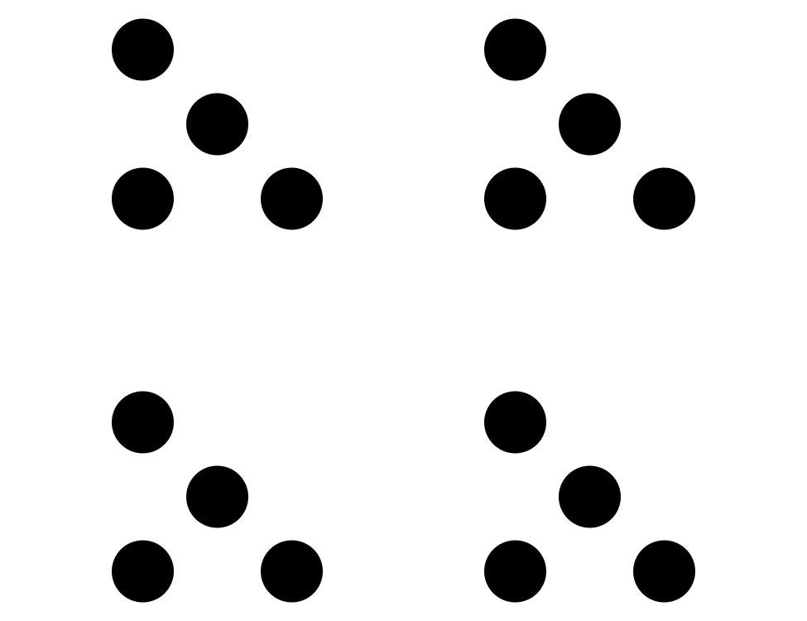

1 Parcialmente recubierto

Student Task Statement
¿Qué observas? ¿Qué te preguntas?
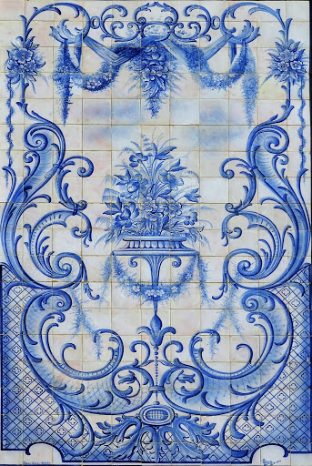
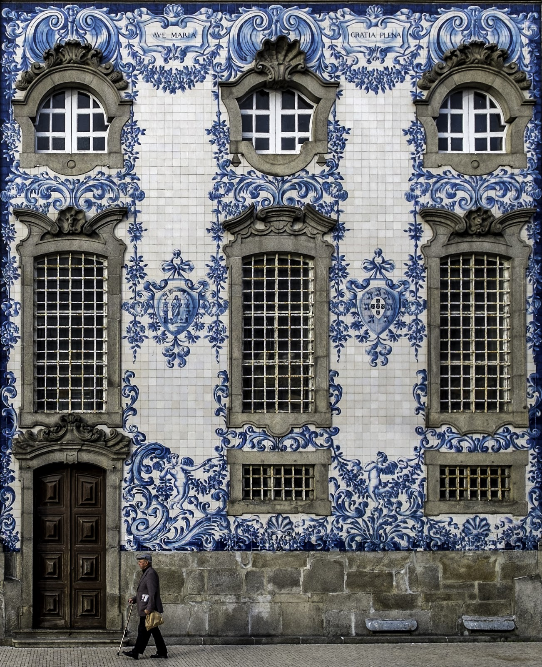
Después de aprender sobre los azulejos de Portugal, Elena hace su propia obra de arte con baldosas. Este rectángulo muestra el proyecto que Elena está recubriendo. Cada baldosa tiene una longitud de lado de 1 pulgada.
¿Cuántas baldosas se necesitan para recubrir todo el rectángulo? Explica o muestra tu razonamiento.
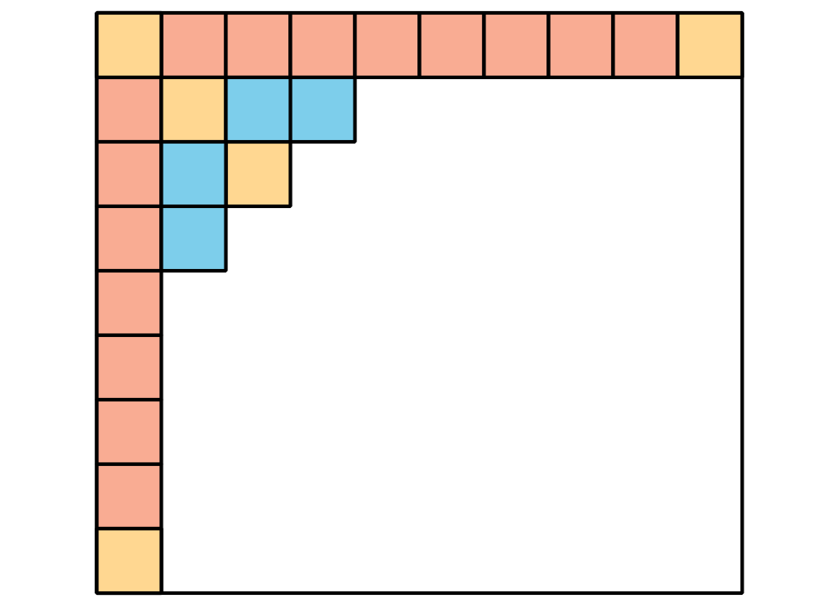

2 No más cuadrados

Student Task Statement
¿Cuál es el área del rectángulo, en metros cuadrados?
- Las marcas de los lados del rectángulo están a 1 metro de distancia.
- ¿Cuál es el área de este rectángulo, en metros cuadrados?
- El lado de arriba de este rectángulo tiene marcas que están a 1 metro. El lado izquierdo está marcado con la longitud en metros.
- ¿Cuál es el área de este rectángulo, en metros cuadrados?
© CC BY 2021 Illustrative Mathematics®

